  - Металлургия как отрасль производства и её роль в российской экономике

Металлургия – отрасль промышленности, охватывающая процессы получения металлов и сплавов из руд или сырья, а также процессы, связанные с изменением их свойств (структуры, химического состава) и изготовлением различных металлических изделий. Она является фундаментом и основой любого производства, а также экономик многих крупнейших стран в мире.
Металлургия как наука – это область инженерии, которая изучает физическое и химическое поведение металлических элементов, их соединений (сплавов).
Чёрная металлургия – производство стали, чугуна и ферросплавов.
Цветная металлургия – к цветной металлургии относятся производства всех металлов (более 70-ти) кроме железосодержащих.
В составе цветной металлургии часто выделяют:
- металлургию тяжёлых металлов (медь, свинец, цинк, олово, никель),
- металлургию редких металлов (тугоплавких – вольфрама, молибдена, тантала, ванадия, циркония и др),
- металлургию благородных металлов (золото и серебро),
- металлургию лёгких металлов (алюминий, магний, бериллий, литий, титан)
Металлургия служит фундаментом для развития машиностроения, в том числе наукоёмкого, а следовательно, является важной частью современной научно-технической революции. Она поставляет 95% конструкционных материалов, без которых невозможны функционирование и технический прогресс в машиностроении, атомной энергетике, строительстве.
Для многих субъектов РФ на Урале, в Сибири, на Дальнем Востоке, а также в Европейской части страны предприятия чёрной и цветной металлургии в своё время стали центрами образования новых городов и промышленных районов. Сегодня они обеспечивают наполнение местных и региональных бюджетов, дают рабочие места трудоспособному населению и в целом являются гарантами социально-экономической стабильности регионов.
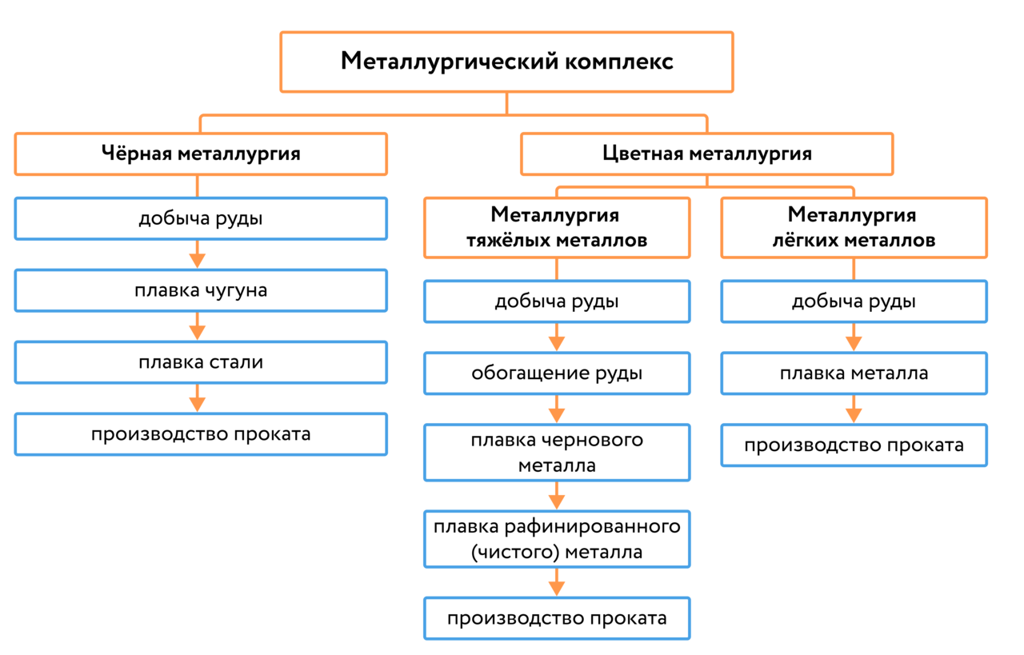
История развития металлургической отрасли в России
Первые железоделательные заводы в России стали появляться в XVI–XVII вв. Построенные в 30-х гг. XVII в. Тульские (Городищенские) заводы заложили основу отечественной заводской чёрной металлургии. До этого времени на территории Московского государства производство железа было преимущественно крестьянским кустарным промыслом.
Открытие месторождения железной руды на реках Тагил и Нейва в конце XVII в. заложило основы развития горнозаводского дела на Урале. В 1701 г. там дали первый чугун доменные производства. Крупные по тем временам железоделательные заводы — Каменский, Невьянский, Уктусский, Алапаевский — и впоследствии сыграли большую роль в материальном обеспечении русской армии и флота.
В XVIII в. активно осуществляется добыча и производство меди, свинца, серебра, причём производство меди было сосредоточено на Урале, а свинца и серебра — в Забайкалье (Нерчинский район). На казённых (государственных) уральских заводах начали получать золото и платину.
К началу XX в. страна становится одним из мировых лидеров металлургического производства. Несмотря на сложные послевоенные годы, удалось восстановить прежние позиции. В 50–70 гг. XX в. были построены крупнейшие горно-обогатительные комбинаты (ГОК) и металлургические заводы. Некоторые из них продолжают деятельность и в настоящее время.
Распад СССР негативно отразился на всём металлургическом производстве. Значительно сократилось производство: от 10 до 60% по разным направлениям, нарушились экономические и финансовые связи.
Значение металлургического комплекса в экономике страны
Доля металлургического комплекса в промышленном производстве России составляет 18%, в том числе 10% приходится на чёрную металлургию; в общих налоговых поступлениях в бюджетную систему достигает 9%. Вклад российской металлургии в структуру ВВП невелик — около 5%, но от металлургии зависят три базовые отрасли экономики: промышленность, строительство и топливно-энергетический комплекс, которые в совокупности дают уже 58% ВВП.
Численность занятых в промышленном производстве — 9% (660 тыс. человек).
Металлургический комплекс обеспечивает 35% железнодорожных перевозок страны, потребляет 30% производимой электроэнергии, 25% добываемого природного газа, 10% добываемой нефти и производимых нефтепродуктов.
Россия занимает второе место в мире после Китая по производству стальных труб, третье — по выплавке никеля; пятое место — по производству стали, шестое — по алюминию.
Доля России в мировом производстве шести основных видов цветных металлов — алюминия, никеля, меди, цинка, свинца, олова — составляет около 9%. До 85% продукции цветной металлургии и до 40% продукции чёрной металлургии экспортируется. В общероссийском объёме экспорта продукция металлургического комплекса составляет более 14% (второе место после отраслей ТЭК).
Технико–экономические особенности отрасли металлургического комплекса
Для металлургии характерна большая материалоёмкость. На производство 1 тонны стали расходуется до 7 тонн сырья и топлива. Ещё больше их потребление при производстве цветных металлов.
Производство металлов отличается повышенной водоёмкостью. В каждом сталеплавильном цехе имеется два цикла оборотного водоснабжения. Вода в виде душа подаётся на охлаждение стали в изложницах. Необходима она и в установках непрерывной разливки стали. Общий расход воды на 1 тонну выплавляемой стали составляет до 48 м³, в том числе 4–5% свежей воды.
Капитало- и фондоёмкость строительства металлургических предприятий. Стоимость металлургического комбината с учётом затрат на обеспечение его сырьём, топливом и транспортом может достигать десятков миллиардов рублей. Даже с учётом перехода к созданию средних и небольших по мощностям предприятий их строительство требует серьёзных средств. Например, на возведение сталепрокатного завода в Тосненском районе Ленинградской области затрачено 0,5 млрд евро. А строительство только первой очереди литейно-прокатного комплекса в Нижегородской области потребовало 250 млн долларов.
Металлургия — один из самых крупных загрязнителей окружающей среды, относится к так называемой «индустрии дымящих труб». Суммарно на чёрную и цветную металлургию приходится около 40% всех промышленных выбросов в атмосферу.
Высокая степень территориальной концентрации, комбинирования и кооперирования производства. Утилизация отходов при выплавке чугуна, стали и коксовании угля притягивает химические производства и промышленность стройматериалов. Высока связь с тепловой электроэнергетикой и металлоёмким машиностроением: металлургическое и горное оборудование, тяжёлые станки, металлоконструкции, локомотивы. Цветная металлургия также притягивает к себе химические предприятия (производство кислот и солей, бытовую химию), тепловую и гидравлическую энергетику, электротехническое машиностроение, которое потребляет значительное количество медных сплавов.

Факторы размещения предприятий металлургического комплекса
Выбор места размещения для металлургических предприятий зависит от технико-экономических особенностей производства. Идеальными условиями считается сосредоточение в одном месте месторождений руды и угля, источников воды и электроэнергии. Значительную экономию на транспортных расходах даёт концентрация на одной территории предприятий взаимосвязанных отраслей. При этом металлургические комбинаты и заводы не могут строиться вблизи природоохранных зон и должны находиться на разумном расстоянии от жилых кварталов. Их проектирование должно учитывать розу ветров каждой конкретной местности.
Особое значение имеет близость потребителей металла, но поскольку продукция металлургического комплекса легко транспортируется, то важно наличие транспортных путей: железных дорог, крупных речных и морских портов.
Таким образом, основными факторами размещения предприятий металлургического комплекса являются сырьевой, топливный, энергетический, водный, экологический, транспортный.

Проблемы и перспективы развития металлургического комплекса
Проблемы отрасли связаны с её слабыми сторонами (недостатками), а перспективы, соответственно, с сильными.
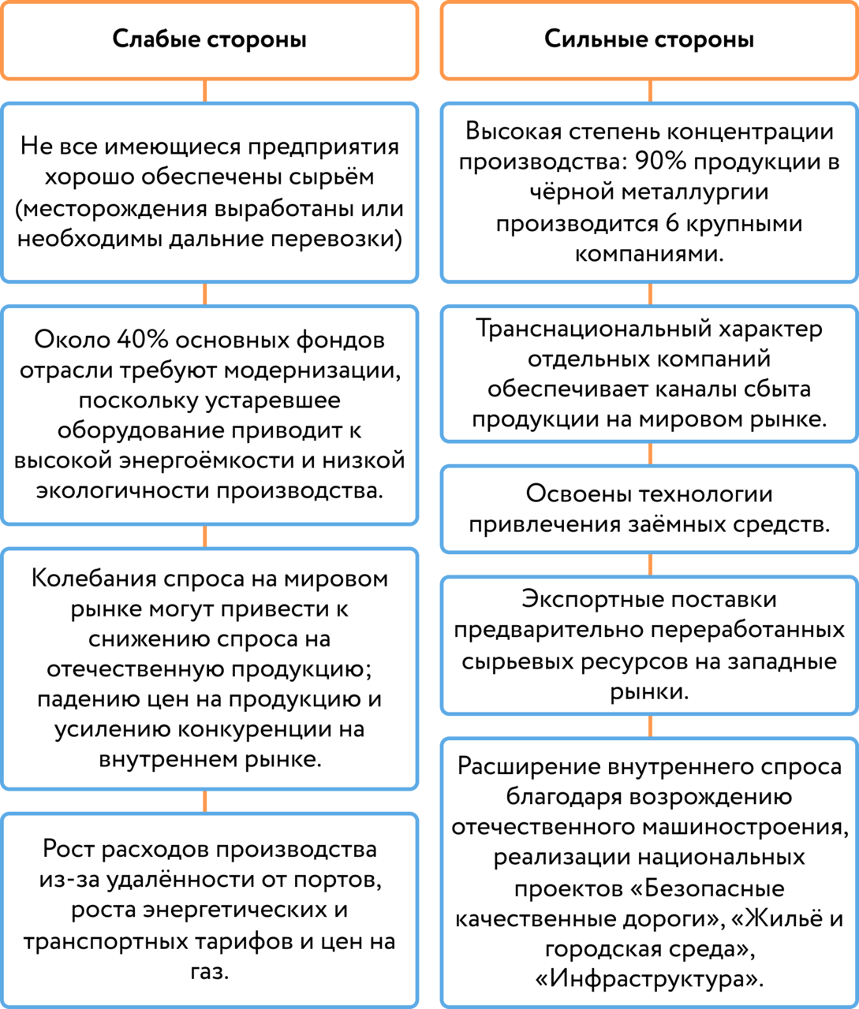
Слабые и сильные стороны металлургического комплекса
ИТОГИ
- Значение металлургии определяется её масштабами, количеством занятых в отрасли, долей в ВВП, экспорте, объёме налоговых поступлений
- Основными факторами размещения предприятий металлургического комплекса являются сырьевой, топливный, энергетический, водный, экологический, транспортный.

Самостоятельно:
  - Крупнейшие компании чёрной металлургии в России. Что производят и в каких городах/регионах расположены.
  - Металлургическая отрасль в Иркутской области – предприятия, продукция.

